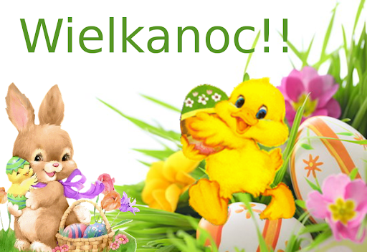


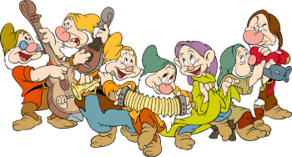
WIELKANOC – przygotowania i zabawy
Zabawa wyrabiająca poczucie rytmu Dzieci śpiewają z pomocą rodzica piosenkę na melodię „My jesteśmy krasnoludki” z animacją ruchową tekst piosenki

Pisaneczki
My jesteśmy pisaneczki la,
la, la, la, la, la, la, la, la,
barwne mamy sukieneczki
la, la, la, la, la, la, la, la, la.
Barwny boczek,
barwny brzuszek l
a, la, la, la, la, la, la, la, la,
tu motylek, tam kwiatuszek
la, la, la, la, la, la, la, la, la.

Mogą samodzielnie ułożyć wg własnych pomysłów tekst do kolejnych zwrotek ☺ dokonać zmiany rytmu.; Ćwiczenie dykcji Nucimy melodię a dziecko zgaduje – Jaka to piosenka?;
Zajączki zabawa paluszkowa
Pięć zajączków małych kica na polanie. Gdy się jeden schowa, ile tu zostanie?
Pięć zajączków małych kica na polanie. Gdy się dwa schowają. Ile tu zostanie?
Pięć zajączków małych kica na polanie. Gdy się trzy schowają ile tu zostanie?
Pięć zajączków małych kica na polanie. Gdy odejdą cztery, ile tu zostanie?
Pięć zajączków małych kica na polanie. Kiedy pięć się schowa, ile tu zostanie?
Pięć zajączków małych już do mamy kica. Kocha je ogromnie mama zajęczyca
- zaplata palce obu dłoni i lekko kołysze splecionymi dłońmi.

W Wielkanocny poranek Samodzielnie wykonują ilustrację do rymowanki:
W Wielkanocny poranek - dzwoni dzwonkiem Baranek,
A Kurczątko z Zającem - podskakują na łące.
Wielkanocne Kotki robiąc miny słodkie,
Już wyjrzały z pączka, siedzą na gałązkach.
Kiedy będzie Wielkanoc wierzbę pytają.

NA POŚWIĄTECZNY CZAS ZABAWY ZACZĄĆ CZAS (propozycje)
https://www.youtube.com/watch?v=wAVTm1nNFx8
https://www.youtube.com/watch?v=bKLCYcsvE54
https://www.youtube.com/watch?v=x9WDjHAtaXw
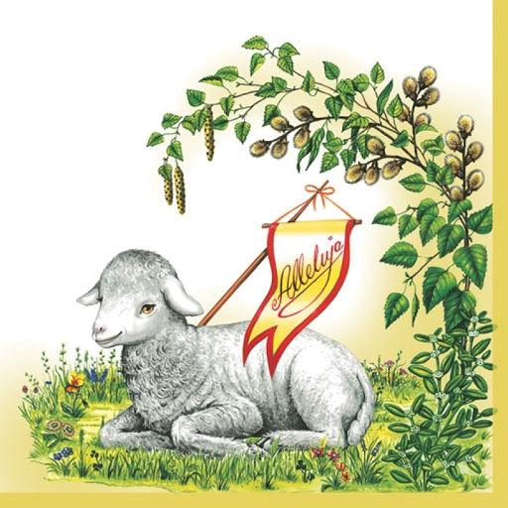
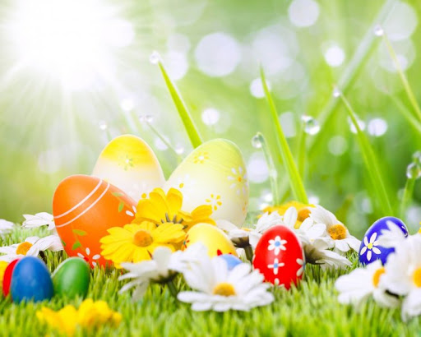
Na stole święcone, a obok baranek,
Koszyczek pełny barwnych pisanek
I tak znamienne w polskim krajobrazie
W bukiecie srebrzyste, wiosenne bazie.
Zielony barwinek, fiołki i żonkile
- Barwami stroją uroczyste chwile.
W dom polski wiosna wchodzi na spotkanie,
Gdy wielkanocne na stole śniadanie.
Zdrowych i spokojnych
Świąt Wielkanocnych
życzą wychowawczynie przedszkola p. Jola i p. Ania

